“中国知网”大学生毕业论文（设计）管理系统
用户手册（指导教师）

登录系统和用户设置

登录系统
★第 1 步：打开登录页面。
★第 2 步：选择登录方式（账号密码登录或已绑定微信登录）。
★第 3 步：输入账号密码（或使用微信“扫一扫”功能登录系统)。
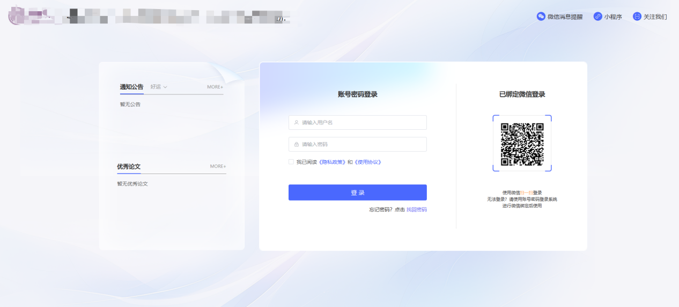
★第 4 步：选择需要进入的学年。
若教师同时归属多院系，需要先选择学院；再选择“指导教师”角色进入系统。
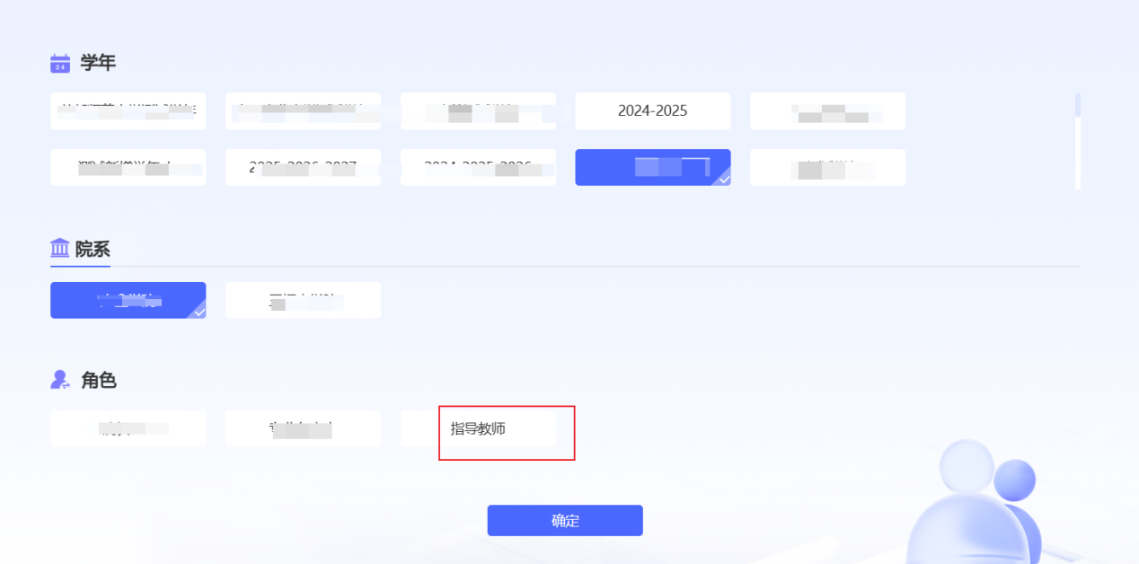

绑定微信（绑定成功后支持扫一扫登录系统）
使用账号密码登录成功后：
★第 1 步：鼠标放在右上角个人信息处，点击下拉菜单中的“微信绑定”，打开绑定
页面。 用微信扫描二维码登录。
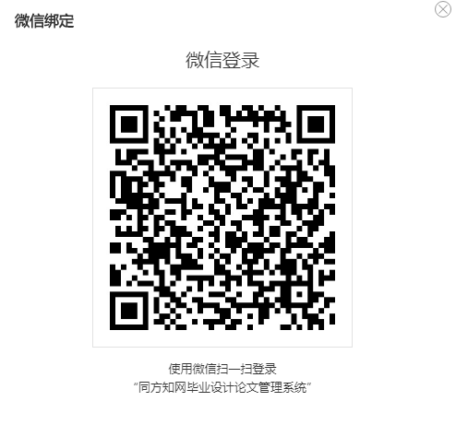
★第 2 步：扫描成功后，在微信中轻触“允许”即可绑定微信。
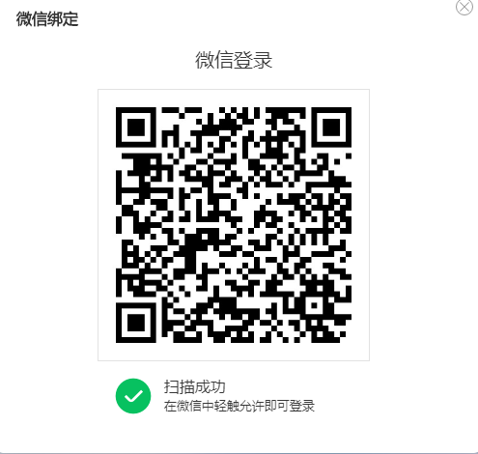

修改密码
鼠标放在右上角个人信息处，点击下拉菜单中的“修改密码”，可进行密码修改。
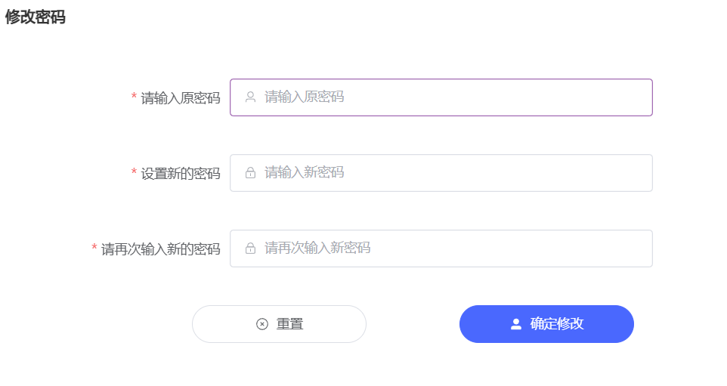

解除绑定手机号
鼠标放在右上角个人信息处，点击下拉菜单中的“解绑手机号”。
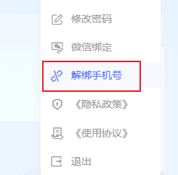

个人信息维护
鼠标放在右上角个人信息处，点击下拉菜单中的“个人信息维护”。除了置灰部分信息不可修改，其他均可修改。
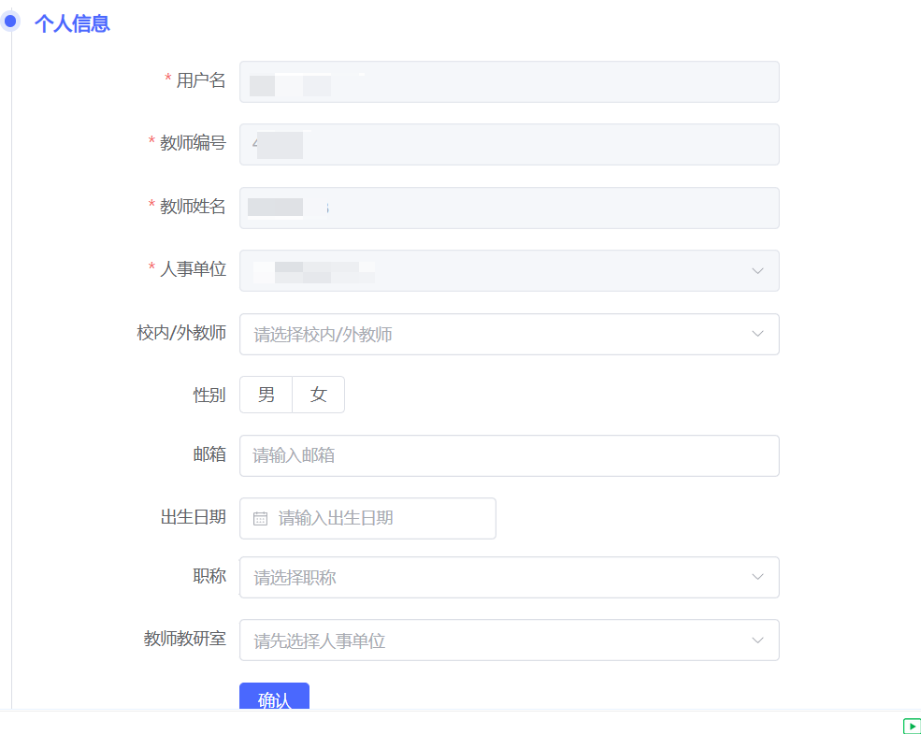

首页工作台
首页工作台是毕设管理系统的核心界面，集成了任务地图、待办事项、学生“文档进度”、消息通知等关键模块，全方位展示了在毕设管理过程中各模块的进度情况。
任务地图：用户可点击任务地图的横轴查看不同环节下二级菜单的管理流程。例如教师可点击“师生双选”即可出现该任务的二级标签内容，右边为对应流程图。
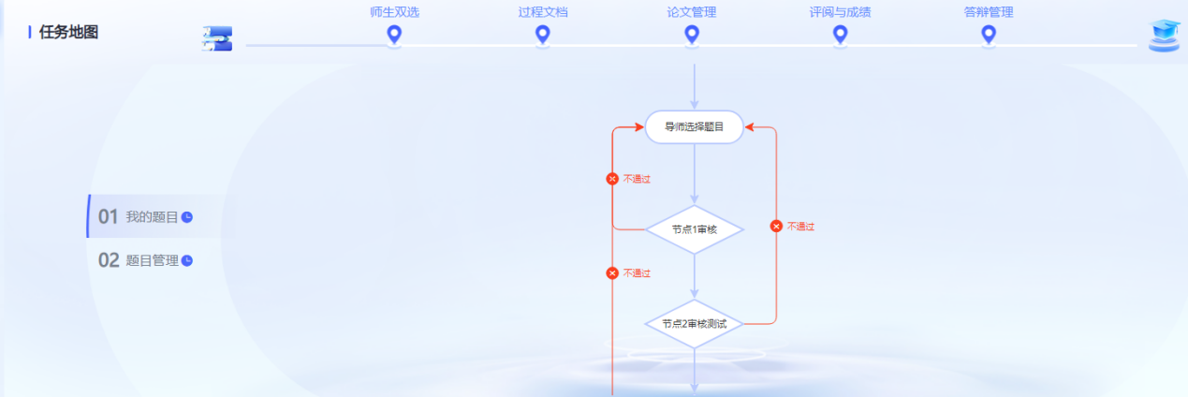
教师可在任务地图下方看到待审核的数据以及论文各模块的进度安排。
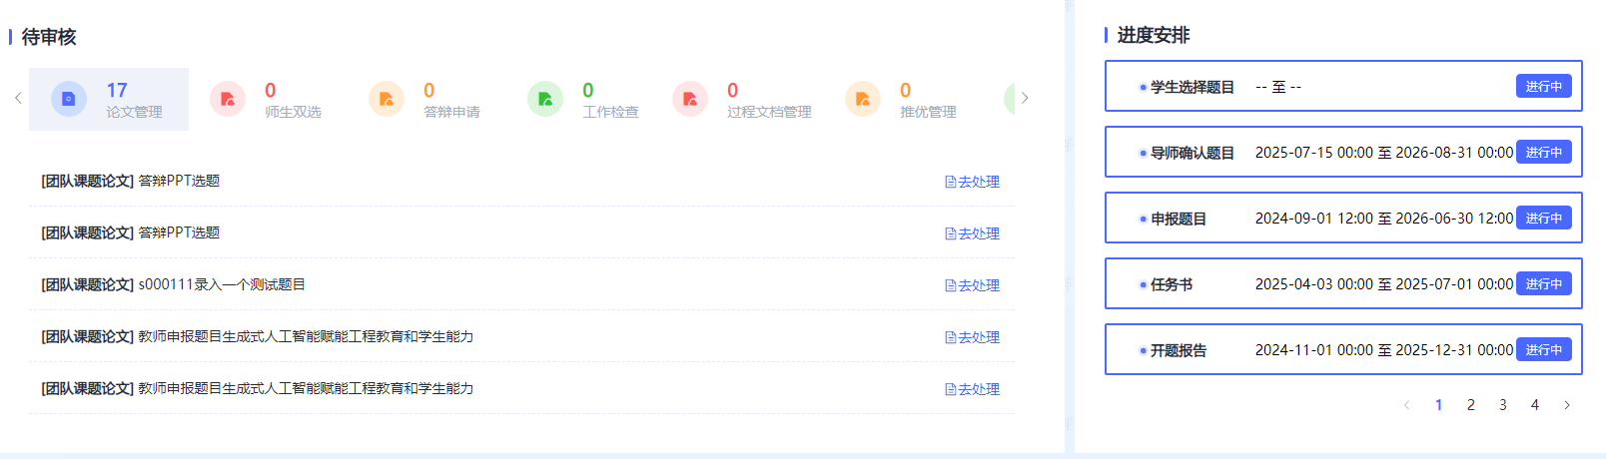
指导教师可了解当前毕业论文（设计）过程中各环节的进度，也可点击“详细数据”跳转至各模块进行查看。此外用户还可查看消息通知、通知公告等内容，点击操作按钮自动跳转到对应业务模块。
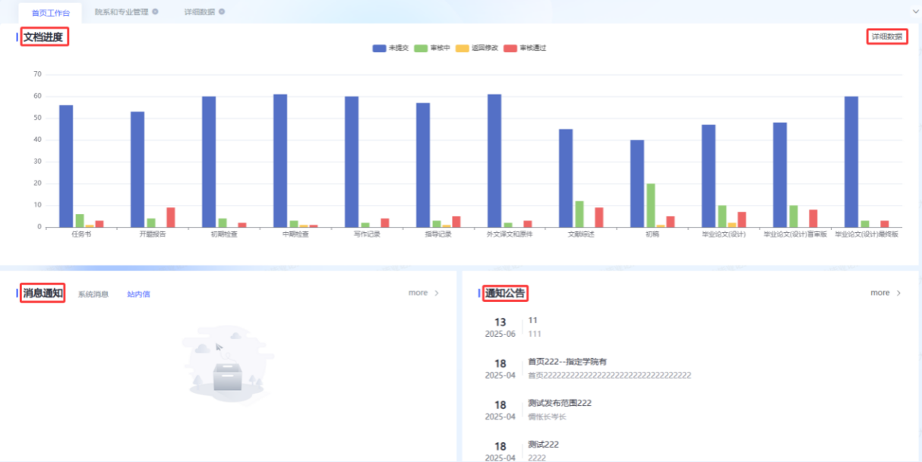

通知消息管理

查看通知公告
点击查看通知公告，可以在系统内查看对应权限下的全部通知公告列表，点击可查看详情。
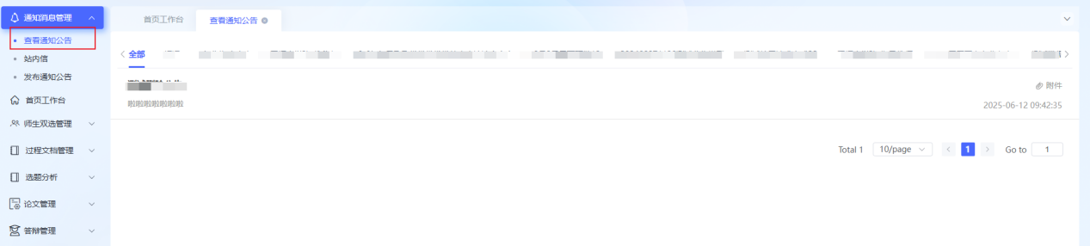

站内信
站内信可实现师生之间互相发送和接受消息的功能，用于进行系统通知、私信或互动。在站内信发送页下可查看已发送的历史信息，支持批量删除。
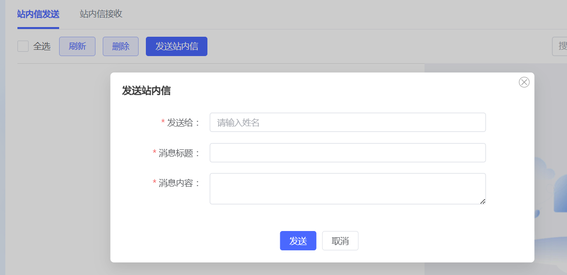
在站内信接收页下可查看已接受的全部信息，支持批量删除、标记已读操作。
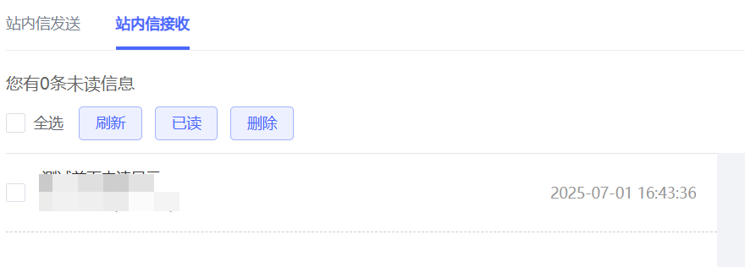

师生双选管理

查看师生双选信息
指导教师可在此页面查看与学生的双选情况，在操作栏中可查看题目详情和联系方式。
*题目审核通过后，专业负责人、教学秘书点击在查看页面下点击“允许修改题目”，弹窗提示是否确认申报人的题目被修改，点击“确定”后，申报人拥有1次修改题目的机会。此时在操作栏中会出现“修改题目”的按钮。
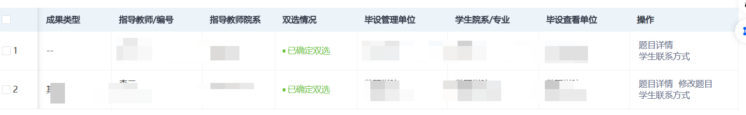
进入“题目详情”页面，教师可点击查看具体操作日志。
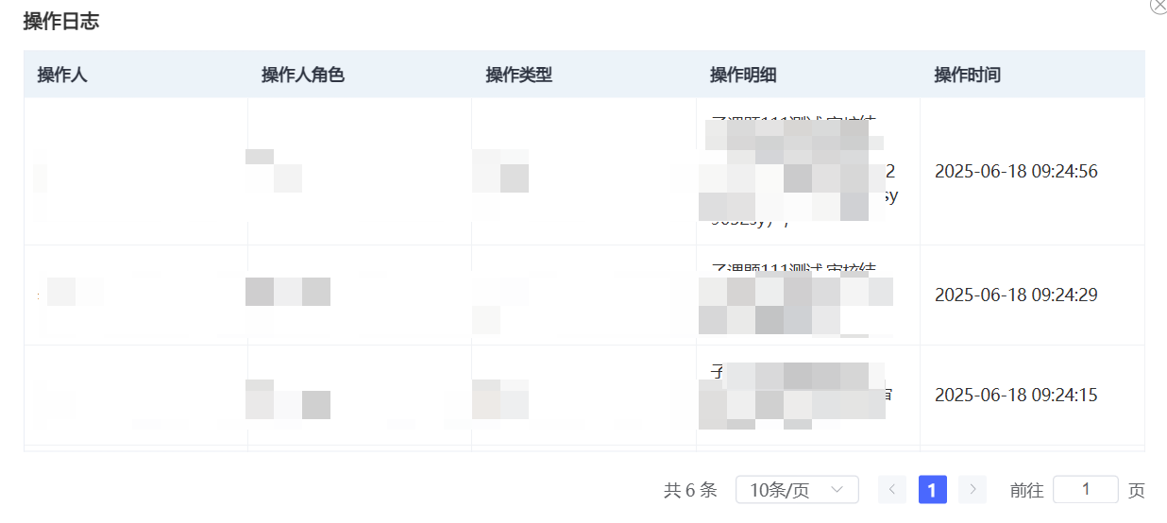

题目管理

- 申报题目
★第 1 步：点击“录入题目”进入页面。
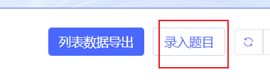
★第 2 步：填写题目基本信息之后点击“下一步”，进入“表单详细信息”页面选择表单，选择申报题目的模式，以及是否设置第二导师，支持提交附件。
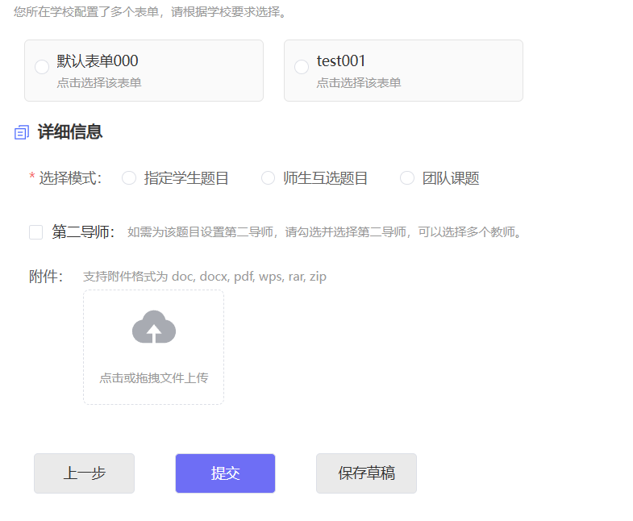
*选择模式为指定学生题目时，必须选择一名学生。
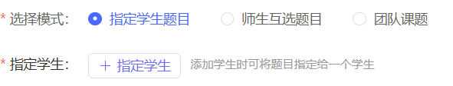
*选择模式为师生互选题目时，必须确定学生可选专业。
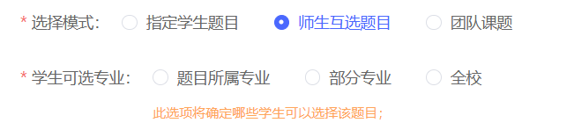
*选择模式为团队课题时，需要选择团队课题分类。
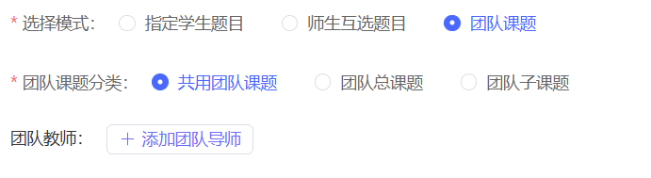
★第 3 步：题目录入之后，在未审核之前或审核不通过，可对申报的题目进行修改。支持删除、复制题目的操作。

- 审核题目
点击“待审核”进入审核页面，审核之后该题目进入已审核页面。
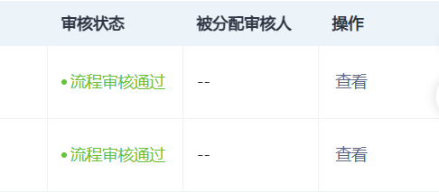
- 查看题目
进入“查看题目”页面，指导教师可看到自己申报的题目和自己学生的题目。在操作栏中可以查看题目详情，支持删除和申请变更题目的操作。
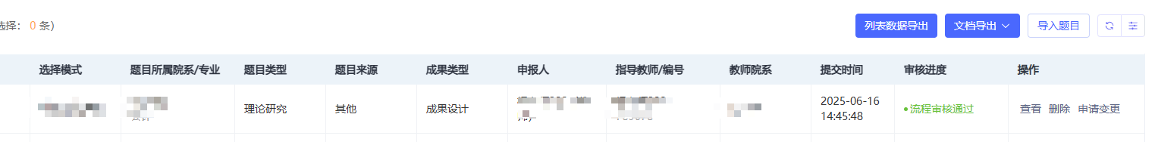
进入“申请变更”页面，提交变更题目申请之后点击下一步，进行题目的修改，点击“提交申请”等待审核。
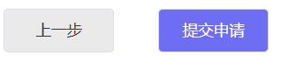

*对于自己学生申报的题目，教师有权限是否允许学生修改题目。
*支持列表数据导出、文档导出以及excel文件导入题目。
其中，文档导出时，可选择excel、word导出。（可选择的导出文档模板是后台设置，若未设置，则不导出）
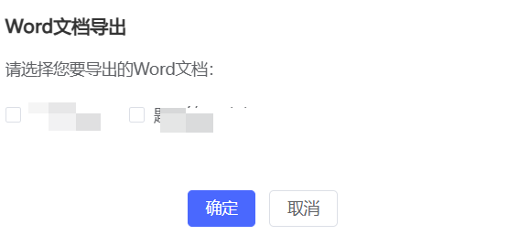

变更题目申请
进入“变更题目申请”页面，指导教师可查看变更题目的审核进度、变更进度，在操作栏中可点击查看详情和变更申请的历史记录。
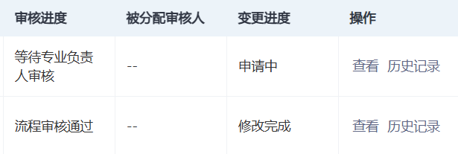

团队题目管理
进入“团队题目管理”页面，指导教师可查看本人申报审核通过的共用团队题目、本人申报审核通过的总课题和与总课题达成团队关系的所有子课题、本人申报审核通过的子课题和与子课题达成团队关系的总课题及其下的子课题。
可在操作栏中查看题目详情，可为团队总课题添加团队子题目，为团队题目添加分工。支持查看分工详情、修改分工。
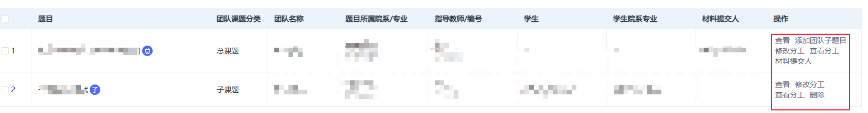
设置材料提交人：团队总课题和共用团队题目的指导教师，点击“材料提交人”打开设置团队题目文档提交人的弹窗。
*材料提交人只能设置一个，设置的材料提交后续在过程文档管理、论文管理中的可提交团队题目的文档。
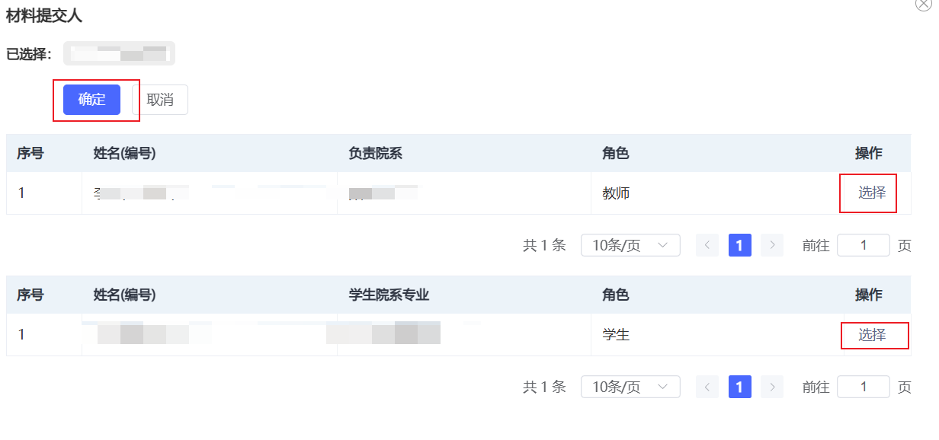
*对于团队课题分类为子课题的题目，团队总课题的指导教师点击“删除”将子课题从团队总课题的子课题中移除。

学生选题池
进入“学生选题池”页面，列表显示开启学生选题池功能模式下学生申报的题目。在操作栏中点击查看可看到题目详情。
学生选题池的题目中还没有被教师选择或是被分配指导教师的题目，教师可以点击“选择题目”，弹窗提示确认该题目，确认后，题目进入申报题目的审核流程。
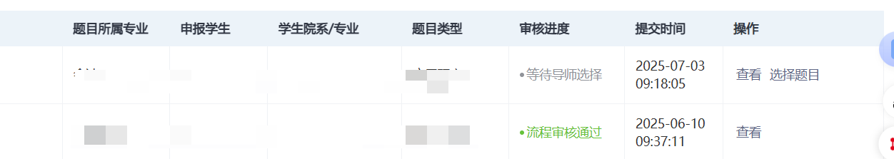

教师选择的题目在审核之前（审核流中的第一个审核节点没有被审核）可以取消选择该题目。
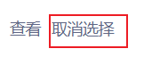

审核学生选题
进入“审核学生选题”页面，弹窗中按照选题时间显示选择当前题目的学生列表，确认状态中显示学生选择该题目的确认状态。
在审核选题栏点击“学生选题理由”可打开学生选题理由查看页面。点击“学生联系方式”打开查看学生联系方式。
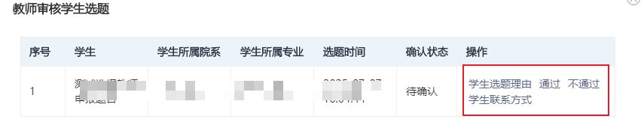
点击“通过”，打开弹窗，提示确定通过xx学生选择您的题目xxx。
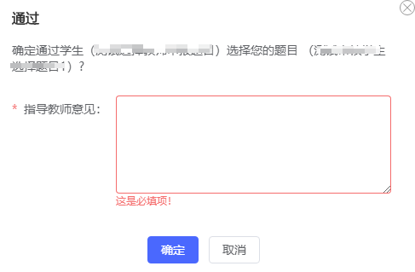
点击“不通过”，打开弹窗确认不通过学生选题，教师不通过学生的选题，该题目还可以被其他学生重新选择，教师还可通过其他学生的选题。

过程文档管理

指导记录

- 提交指导记录
列表展示学生指导记录的提交状态、审核进度等信息。教师可点击“全部详情”查看提交记录。
教师点击进入“提交列表”页面，在右上角点击“添加指导记录”进行填写。
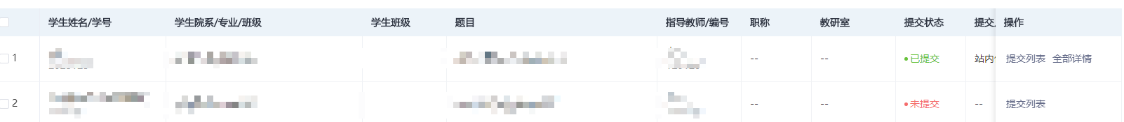
- 审核指导记录
若需要审核，进入“待审核”页面进行审核操作，审核之后该题目进入“已审核”页面。（是否需要审核由管理员进行设置）

- 查看指导记录
进入“查看指导记录”页面，教师可看到学生的提交状态、审核进度、指导成绩等详细信息。支持列表数据导出、文档导出、是否允许学生修改操作。
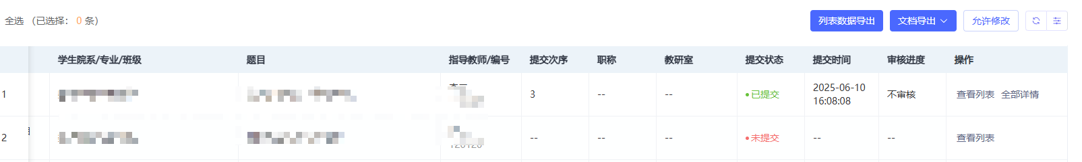

团队课题

- 提交团队课题
列表显示教师本人参与的团队课题的提交状态、审核进度等。
若本人为材料提交人，则在操作栏中点击“提交”填写内容；若不是，则没有填写资格，操作栏中为空。
由本人提交之后，支持查看详情和提交历史记录，也可对填写内容进行修改。
- 审核团队课题
进入“待审核”页面进行审核操作，审核之后该题目进入“已审核”页面。

- 查看团队课题
进入“查看团队课题”页面，列表显示团队课题的审核进度等，在操作栏中教师可点击查看详情、查看团队成员和填写的历史记录。
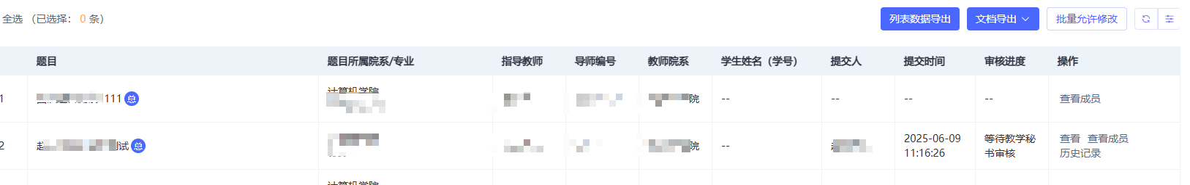

外文译文和原件

- 提交外文译文
列表展示学生外文译文和原件的提交情况、审核进度等。
教师可在操作栏中点击“提交”进入页面进行填写，填写之后可查看详情。
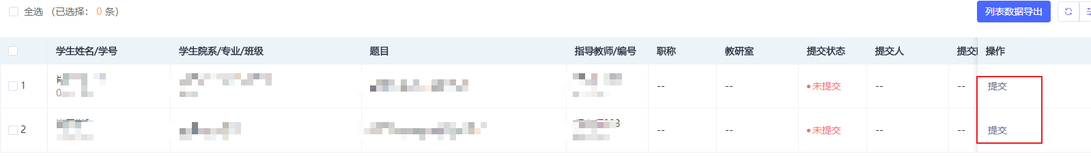
- 审核外文译文
教师进入“待审核”页面，在操作栏中点击“审核”进行操作，审核之后该题目进入“已审核”页面。
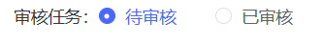
- 查看外文译文
点击进入“查看外文译文”页面，列表展示学生外文译文的提交状态、审核进度等信息。
*审核通过的支持教师查看详情，也可直接进行修改，修改之后不用审核；
*点击“允许修改”之后，在学生提交外文译文操作栏中增加了“修改”按钮，学生修改之后无需审核。
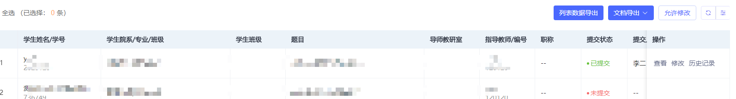

写作记录
（1）提交写作记录
列表展示学生写作记录的提交状态、审核进度等信息。教师可点击“全部详情”查看写作记录。
教师点击进入“提交列表”页面，在右上角点击“添加写作记录”进行填写。
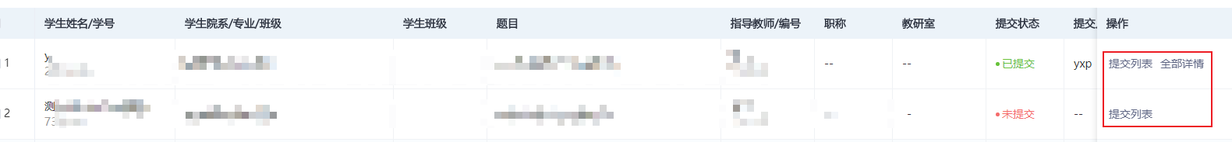
（2）审核写作记录
若需要审核，进入“待审核”页面进行审核操作，审核之后该题目进入“已审核”页面。（是否需要审核由管理员进行设置）
（3）查看写作记录
进入“查看写作记录”页面，教师可看到学生的提交状态、写作记录成绩、审核进度等详细信息。支持列表数据导出、文档导出、是否允许学生修改操作。
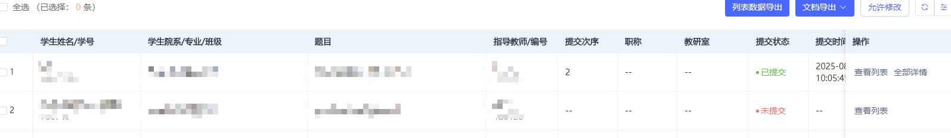

文献综述

- 提交文献综述
列表展示学生文献综述的提交状态、审核进度等。
教师可在操作栏中点击“提交”进入页面进行填写，填写之后可查看详情。
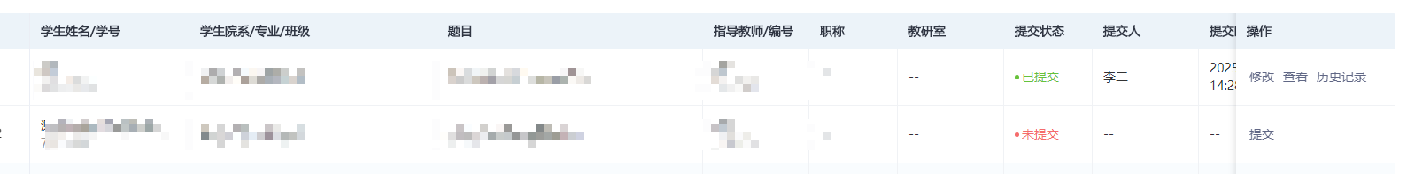
- 审核文献综述
教师进入“待审核”页面，在操作栏中点击“审核”进行操作，审核之后该题目进入“已审核”页面。
- 查看文献综述
点击进入“查看文献综述”页面，列表展示学生外文译文的提交状态、指导成绩、审核进度等信息。

*审核通过的支持教师查看详情，也可直接进行修改，修改之后不用审核；
*点击允许修改之后，在学生提交文献综述操作栏中增加了“修改”按钮，学生修改之后无需审核。
教师可对学生文献综述进行评分操作。


初期检查
若学校开启了初期检查功能模块，则可打开“过程文档管理-初期检查”页面查看学生提交初期检查文档以及审核的进展情况。
- 提交初期检查
进入“提交初期检查”页面，教师可查看学生初期检查的提交状态和审核进度，支持查看详情和历史记录。
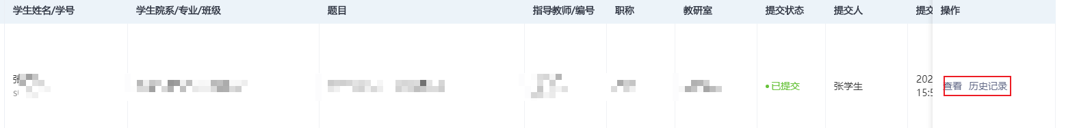
（2）审核初期检查
*若配置了指导教师审核初期检查，则可在该页面进行审核操作。
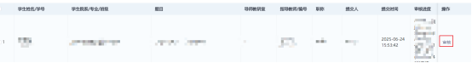
（3）查看初期检查
进入“查看初期检查”页面，可看到学生的提交状态、审核进度等信息。支持查看详情和历史记录、支持列表数据导出、分配审核人、文档导出、是否允许学生修改、是否给予学生超时提交权限等操作。
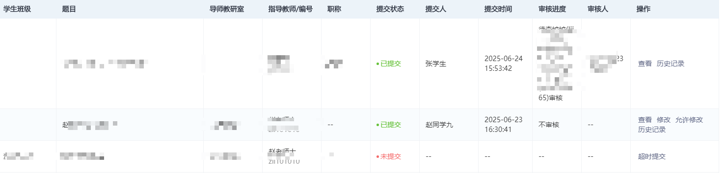

中期检查
- 提交中期检查
进入“提交中期检查”页面，指导教师可查看学生中期检查的提交状态和审核进度，支持查看详情和历史记录。教师有提交中期检查的权限，提交后也可进行修改、查看历史记录。
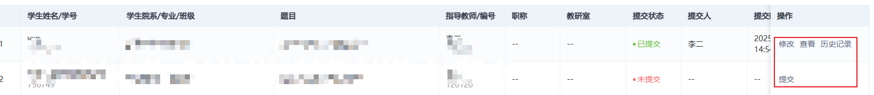
- 审核中期检查
*若配置了教师审核中期检查，则可在该页面进行审核操作。支持批量审核。
- 查看中期检查
进入“查看中期检查”页面，可看到学生的提交状态、审核进度等信息。支持查看详情和历史记录、支持列表数据导出、分配审核人、文档导出、是否允许学生修改、是否给予学生超时提交权限等操作。

任务书
指导教师可进入“师生双选管理-查看任务书”页面，查看任务书提交状态与审核进度等信息。支持列表数据导出、文档导出、是否允许学生修改操作。
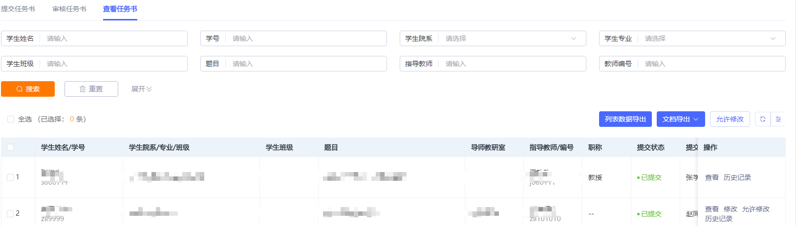
*若配置了指导教师审核任务书，则需要在“审核任务书”页面进行有关审核操作。

自定义版
根据学校具体设置，教师可看到学生自定义版过程文档的提交状态、审核进度等。其中自定义版本会根据学校需求，自定义为不同的名称。用户可根据不同需要在提交、审核、查看页面下进行操作，操作同过程文档管理其他模块。

选题分析
选题分析功能依托大模型技术实现智能化服务：为师生提供选题分析，助力毕设论文题目紧跟行业动态，保持更新、贴近实际与前沿趋势；还能辅助学生创新选题策划，减少简单模仿情况，让选题更具价值与新意。
★第 1 步：：输入主题，进行智能选题推荐，多个主题请用分号分隔。点击“智能选题”查看推荐内容。
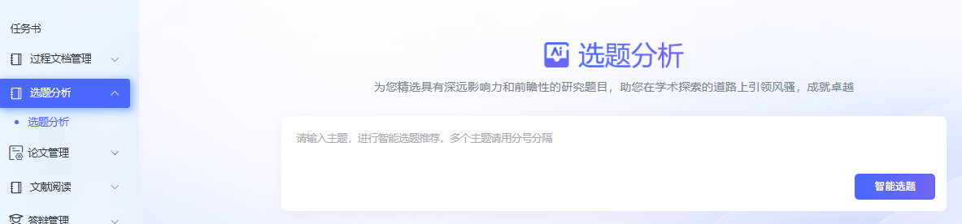
★第 2 步：在推荐内容页面系统会为用户提供搜索主题的相关文献、提纲推荐、主题研究趋势、相关主题分析、相关机构、相关学者以及相关期刊。下滑依次展示这些内容。
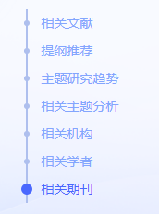
- 系统为用户自动推荐10个题目，点击“换一换”调整生成新的推荐题目，支持对题目进行收藏并在“我的收藏”下查看。
- 在相关文献下可查看系统推荐的知网总库资源及互联网的相关文献，点击伴读按钮，进行辅助阅读。支持对题目进行收藏并在“我的收藏”下查看。
- 提纲推荐下点击“详情”可查看详细提纲内容，点击“换一换”调整生成新的推荐题目，支持对题目进行收藏并在“我的收藏”下查看。
- 相关主题分析、机构、学者及期刊，能助力用户梳理研究脉络、明晰方向，了解行业研究力量分布以寻求合作与经验借鉴，学习学者成果方法并追踪前沿动态，还可明确优质成果发布平台、挖掘灵感，全方位为选题及研究提供支撑。

论文管理

初稿

- 提交初稿
列表展示学生初稿的提交状态、审核进度等信息，可查看提交列表详情。
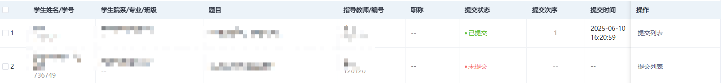
教师有提交初稿的权限。在操作栏中点击“提交列表”进入页面，点击“上传初稿”填写内容。
- 审核初稿
若开启初稿审核权限，教师进入“审核初稿-待审核”页面，审核通过后该题目进入“已审核”页面。

- 查看初稿
进入“查看初稿”页面，可给予学生“确认检测”以及查看列表详情。
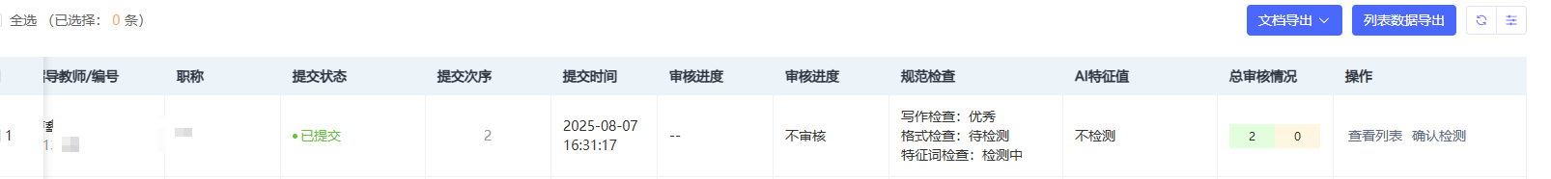
在操作栏中点击“查看列表”进入页面，支持教师对初稿进行查看详情、修改、下载原文、查看写作检查结果等操作。

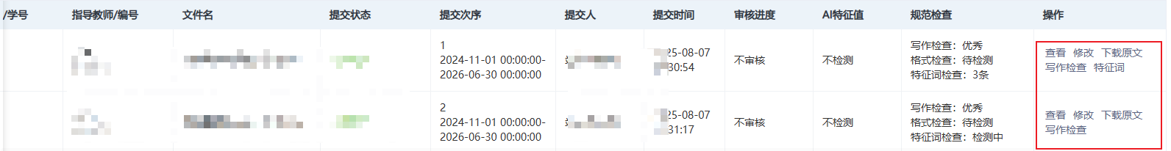

过程版
- 提交毕业论文（设计）过程版
列表展示学生过程版论文的提交情况等信息，可查看提交列表详情。
教师有提交过程版的权限。在操作栏中点击“提交列表”进入页面，点击“提交文档”填写内容。

- 审核毕业论文（设计）过程版
若开启过程版审核权限，教师进入“待审核”页面，审核通过后该题目进入“已审核”页面。
- 查看毕业论文（设计）过程版
进入此页面，对于已提交的过程版，教师可查看详情、查看校内互检结果、特征词结果，也支持下载原文。


盲审版
（1）提交毕业论文（设计）盲审版
列表展示学生盲审版论文的提交状态、审核进度等信息，可查看提交列表详情。
教师有提交盲审版的权限。在操作栏中点击“提交”进入页面填写内容，上传相关附件进行提交。
（2）审核毕业论文（设计）盲审版
若开启盲审版审核权限，教师进入“待审核”页面，审核通过后该题目进入“已审核”页面。
（3）查看毕业论文（设计）盲审版
进入此页面，对于已提交的盲审版，教师可查看详情、查看校内互检结果、特征词结果，也支持下载原文。
支持文档导出、列表数据导出、是否允许学生修改盲审版论文以及是否允许学生重新提交的操作。


最终版
*论文最终版需要管理员或者教学秘书给予学生权限之后才可提交。
- 提交毕业论文（设计）最终版
列表展示学生最终版论文的提交状态、审核进度等信息，教师可查看提交论文详情、校内互检结果和历史记录。
教师有提交最终版的权限。在操作栏中点击“提交”进入页面填写内容，上传相关附件进行提交。

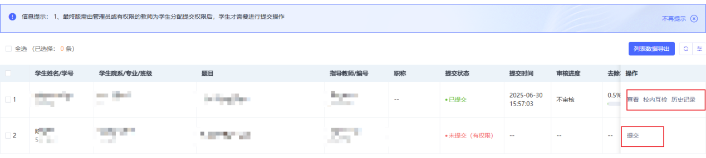
- 审核毕业论文（设计）最终版
若开启最终版审核权限，教师进入“待审核”页面，审核通过后该题目进入“已审核”页面。
- 查看毕业论文（设计）最终版
页面展示学生最终版论文的提交状态、审核进度、指导成绩等信息，教师可查看提交论文详情、修改论文、查看检测结果、下载报告单、查看校内互检结果、AIGC检测结果、查看特征词等。

团队课题论文
（1）提交团队课题论文
若教师本人是参与的团队课题论文的材料提交人，进入“提交团队课题论文”页面，在操作栏中点击“提交”填写内容。
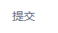
- 审核团队课题论文
进入“待审核”页面进行审核操作，审核之后该题目进入“已审核”页面。

- 查看团队课题论文

可在此页面操作栏中点击查看团队课题参与成员，查看论文提交详情和历史记录。
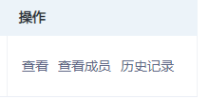

自定义版
根据学校具体设置，教师可看到学生自定义版论文的提交状态、审核进度等。其中自定义版本会根据学校需求，自定义为不同的名称。用户可根据不同需要在提交、审核、查看页面下进行操作，操作同论文管理其他模块。

答辩管理
若根据学校的设置，需进行开题答辩、中期答辩、预答辩、毕业答辩环节，且院系已经安排了答辩组，需要指导教师参与，则导师可以参与到“开题/中期/预答辩/毕业答辩”中，具体包括“查看我参加的开题/中期/预答辩/毕业答辩”和“查看开题/中期/预答辩/毕业答辩记录和意见”两个模块，以及在毕业答辩中的“审核答辩成绩、答辩申请”模块。
★第 1 步：查看我参加的开题/中期/预答辩/毕业答辩，列表展示教师本人参与的答辩组信息。
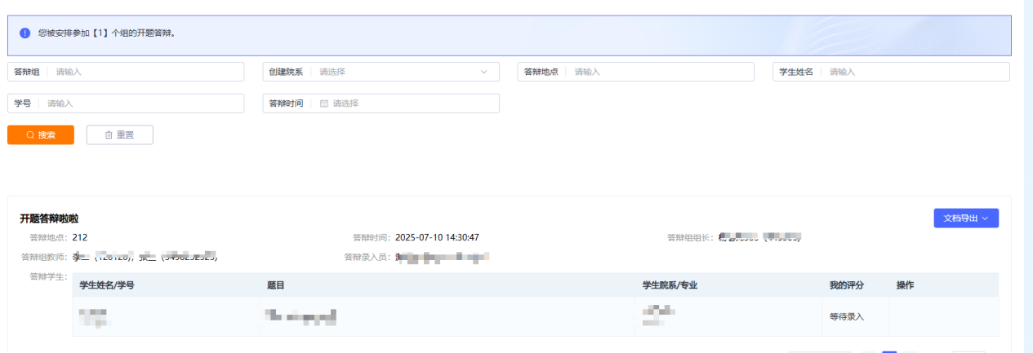
★第 2 步：进入“查看开题/中期/预答辩/毕业答辩记录和意见”页面，列表展示教师本人负责学生的答辩状态、是否提交答辩记录、是否录入答辩成绩等信息。
等待答辩录入员录入之后，教师可查看详情和历史记录；若系统设置由答辩组教师进行录入，则教师可以在此时进行录入。
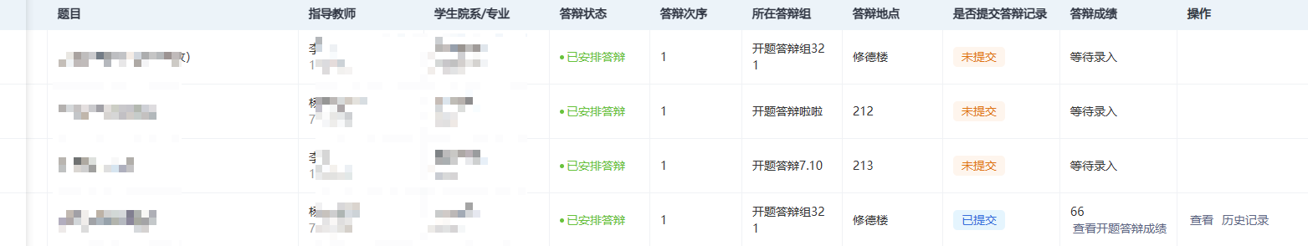
录入成绩之后，支持修改答辩记录、查看历史记录的操作。

★第 3 步:打开“毕业答辩-答辩申请”页面，列表展示负责学生的申请答辩提交状态、审核进度等信息。
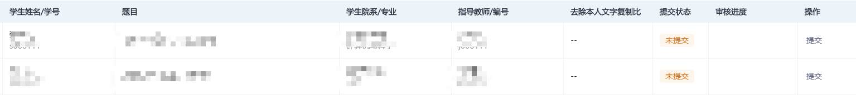
支持查看学生提交答辩申请的内容详情和修改操作。
若有需要教师本人审核的数据，进入“审核答辩申请”页面进行审核操作。

推优管理

院系推优
★第 1 步：选择“推优管理-院系推优”进入页面，指导教师可对本人所带学生的个人课题和团队课题进行院系推优操作。
★第 2 步：点击“优秀论文推荐”，列表显示个人/团队课题的题目信息，教师可在操作栏中点击“推荐院系优秀”进入页面填写推优意见。
已推荐为院系优秀，教师可在操作栏中中点击查看推优详情。支持导出数据列表。
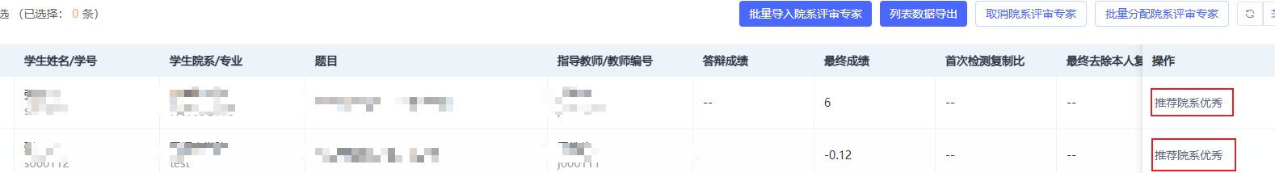
★第 3 步：点击“审核优秀论文推荐”，列表显示教师所带学生的个人/团队优秀论文推荐，如有需要审核的论文，可在操作栏中点击“审核”进入页面填写审核意见。支持论文批量审核。
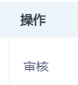
★第 4 步：点击“优秀论文汇总”，列表显示审核通过的个人/团队院系优秀论文，指导教师可查看推优详情，为学生/团队设置院系奖项，也有取消院系优秀的权限。
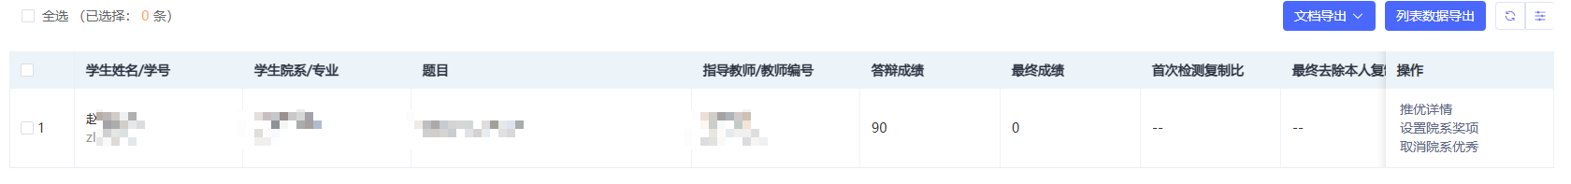
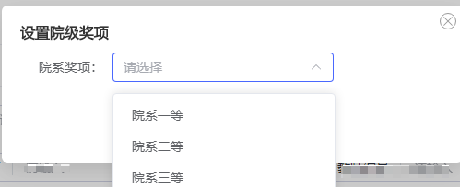

校级推优
★第 1 步：选择“推优管理-校级推优”进入页面，指导教师可对学院个人课题和团队课题进行校级推优操作。
★第 2 步：点击“优秀论文推荐”，列表显示院系推优审核通过的指导教师所带学生的个人/团队课题的题目信息，指导教师可在操作栏中点击“推荐校级优秀”进入页面填写推优意见。
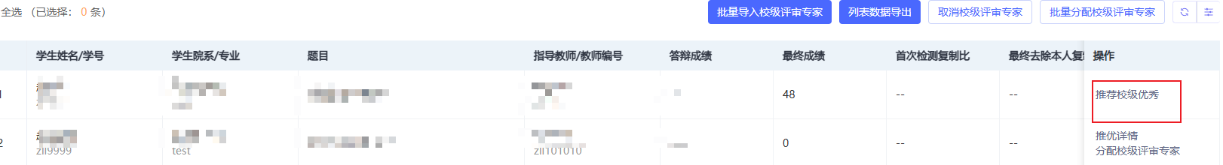
★第 3 步：点击“审核优秀论文推荐”，列表显示教师所带学生的个人/团队校级优秀论文推荐，如有需要审核的论文，可在操作栏中点击“审核”进入页面填写审核意见。支持论文批量审核。
★第 4 步：点击“优秀论文汇总”，列表显示审核通过的个人/团队校级优秀论文，可查看推优详情。

市级推优
★第 1 步：选择“推优管理-市级推优”进入页面，指导教师可对所带学生个人课题和团队课题进行市级推优操作。
★第 2 步：点击“优秀论文推荐”，列表显示校级推优审核通过的学生个人/团队课题的题目信息，教师可在操作栏中点击“推荐市级优秀”进入页面填写推优意见。
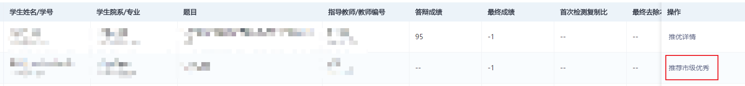
★第 3 步：点击“审核优秀论文推荐”，列表显示教师所带学生的个人/团队市级优秀论文推荐，如有需要审核的论文，可在操作栏中点击“审核”进入页面填写审核意见。支持论文批量审核。
★第 4 步：点击“优秀论文汇总”，列表显示审核通过的个人/团队市级优秀论文，可查看推优详情。

10.评阅与成绩管理

10.1.导师评阅
★第 1 步：选择“评阅与成绩管理-导师评阅”进入页面，列表展示教师本人所指导学生的数据。
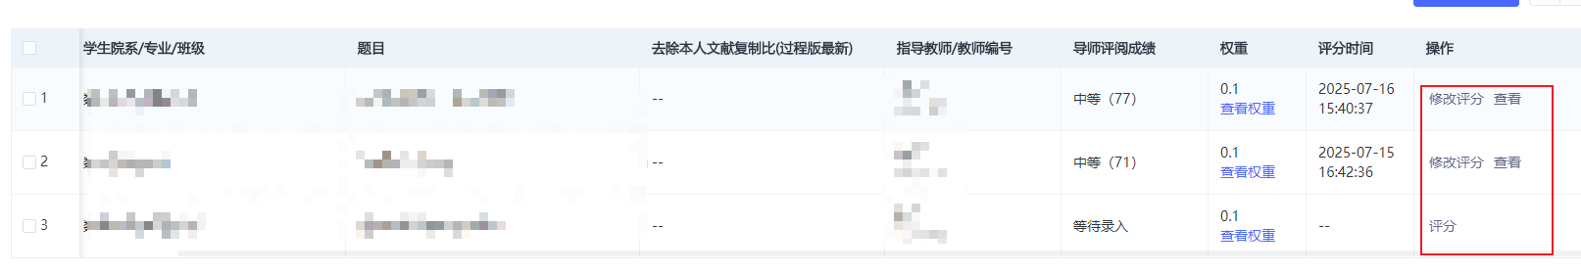
★第 2 步：点击“提交”进入页面进行评分操作。评分之后可以修改评分、查看评分详情。

10.2.评阅专家评阅
进入“评阅与成绩管理-评阅专家评阅”页面，教师可查看本人指导学生的评阅专家评阅成绩。支持查看评分详情、取消评阅专家成绩。
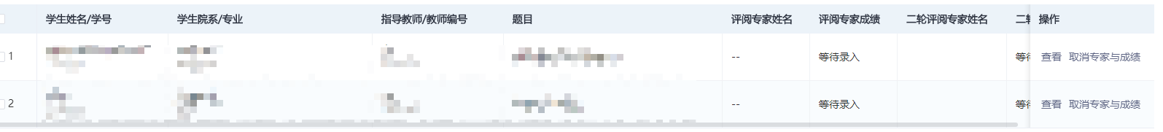

10.3.专业负责人评阅
★第 1 步：选择“评阅与成绩管理-专业负责人评阅”进入页面，教师可对本人指导学生进行评分，也可为其分配教师进行评分。
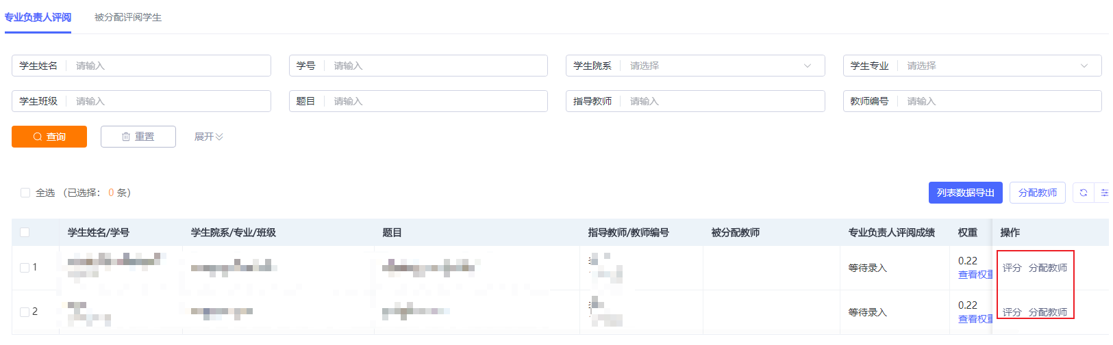
★第 2 步：进入“被分配评阅学生”页面，为分配给本人的学生进行评分。
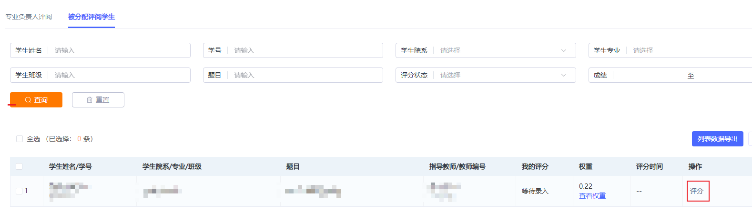

10.4.学生最终成绩
选择“评阅与成绩管理-学生最终成绩“进入页面，教师可查看本人负责学生的各项成绩以及最终成绩。支持导出列表数据、excel/word导出文档、允许修改成绩等操作。
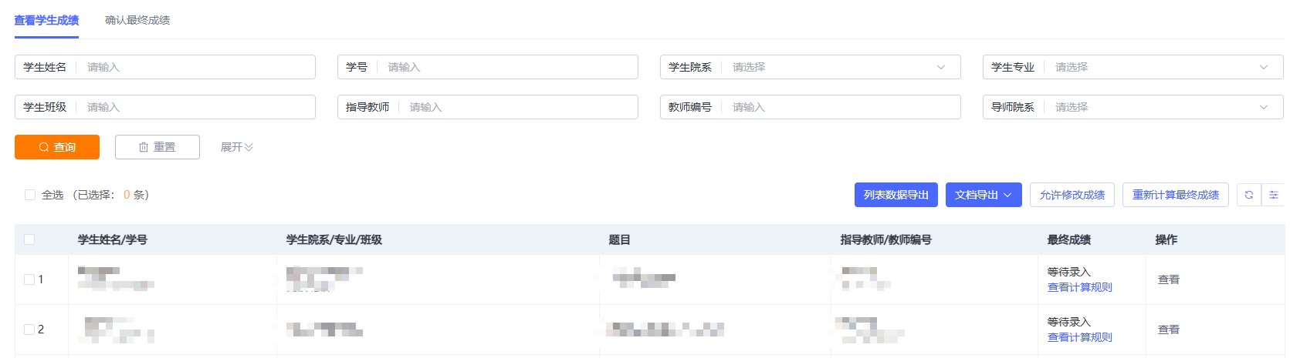

10.5.中期考评
★第1步：选择“评阅与成绩管理-中期考评”进入页面。
★第2步：选择需要评分的学生，在操作栏中点击“评分”进入页面填写内容。
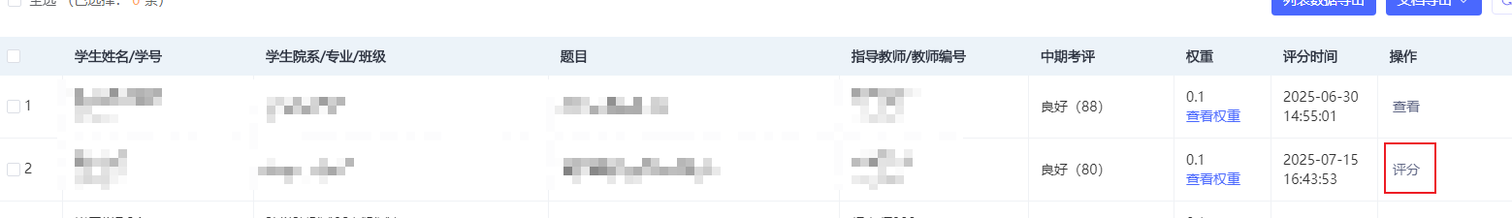

10.6.规范审查
★第1步：选择“评阅与成绩管理-规范审查”打开页面。
★第2步：选择需要评分的学生，在操作栏中点击“评分”进入页面填写内容。
